**Navodilo za delo v PON 1. 6. – TJA 6.b**

1. **Preglej** vaji DZ 104+105/4+6.

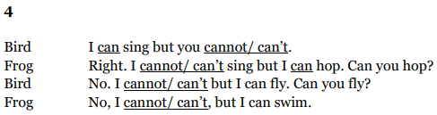

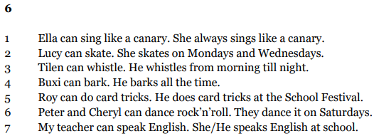

1. V zvezku **preglej** poročiloo osebah iz vaje U 113/3ab.

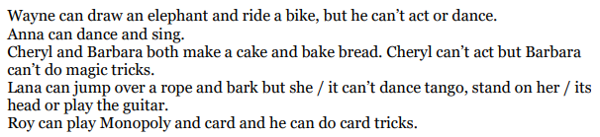

1. **Poslušaj** posnetek in zraven **beri** besedilo U 114/1.

<http://www.e-gradiva.com/dokumenti/T6/P/U4A2.mp3>

1. **V zvezek** zapiši naslov The fan club in današnji datum. Prepiši **Remember box** iz U 114 in že **narejen primer pogovora** iz U 115/3.
2. **Dopiši** še spodnjo snov:

a band 🡪 them

a singer 🡪 him / her

an actor 🡪 him

an actress 🡪 her

(+) I like Taylor Swift. I think she’s great / fantastic / wonderful / brilliant.

(-) I don’t like Justin Bieber. I think he’s boring / horrible / bad.

1. **Reši** vaje DZ 106+107/8ab+9.

Na črte pri nalogi 8ab piši cele povedi.

Pri 9. nalogi so mišljeni šolski predmeti (spomni se: velika začetnica!).